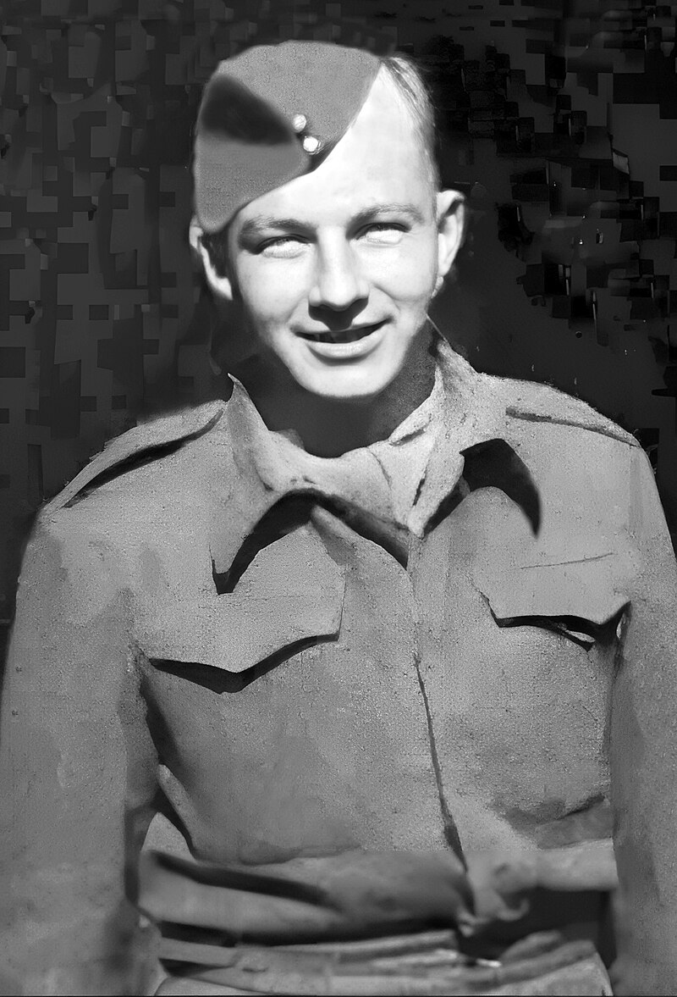

Četař Antonín Kubec

\* 21. 3. 1911 - † 15. 3. 1943

Narodil se v obci Lukavec u Lovosic do rodiny pomocného stavebního dělníka a ženy v domácnosti. Během školní docházky se s rodinou přestěhoval do Kaňku u Kutné Hory, kde dokončil měšťanskou školu. V Kutné Hoře se posléze začal učit řezníkem a uzenářem. První zaměstnání si našel v blízké Čáslavi. Prezenční službu nastoupil dne 1. 10. 1931 u 103. dělostřeleckého pluku v Terezíně. Sloužil u spojovací čety. Po absolvování školy pro poddůstojníky v záloze byl povýšen do hodnosti svobodníka. O rok později dosáhl hodnosti desátníka. Přestože bylo vyhověno jeho žádosti o další dobrovolnou službu v armádě, nakonec se rozhodl z osobních důvodů odejít mimo činnou službu. V civilu se pak věnoval svému občanskému povolání uzenáře v obchodě na pražském Václavském náměstí. Měl dobrodružnou povahu a vojenské prostředí jej stále lákalo, a tak na podzim 1934 odešel do Francie a vstoupil do cizinecké legie. Jelikož se chtěl zapojit do boje za osvobození své vlasti, podařilo se mu se ze závazku uvolnit. Dne 2. 4. 1940 byl prezentován v Agde do čs. zahraniční armády. Službu vykonával u 2. pěšího pluku. Po porážce Francie byl evakuován do Velké Británie, kde byl zařazen ke spojovací četě 2. pěšího praporu. V létě 1941 se přihlásil do výcviku pro zvláštní úkoly ve vlasti. Prodělal řadu kurzů a prošel specifickým výcvikem. Nedílnou součástí přípravy byla i praxe na čs. rádiové ústředně. Dne 24. 12. 1942 byl povýšen do hodnosti četaře.

V lednu 1943 byl na přání Bohumíra Martínka zařazen do paravýsadku Bronse jako radiotelegrafista. Desant byl pověřen zpravodajskými a spojovacími úkoly s místem působení na Českomoravské vrchovině. Z tohoto důvodu vykonal pokračovací výcvik v radiotelegrafii a opakovací kurz ve střelbě. Před nástupem do akce byl postižen těžkým zánětem středního ucha, svoje poslání však nehodlal vzdát.

Dne 14. 3. 1943 byl vyslán do akce, kterou mu osud nedopřál dokončit. Dne 15. 3. 1943 zahynul v troskách sestřeleného letadla v blízkosti Mnichova. Téhož dne byl pohřben na hřbitově u Perlacherského lesa (Friedhof am Perlacher Forst).

Posmrtně byl vyznamenán Čs. vojenskou pamětní medailí se štítkem F-VB a obdržel také Čs. válečný kříž 1939. V roce 1948 byl i. m. povýšen do hodnosti nadporučíka dělostřelectva v záloze. Jeho památku připomíná pietní místo ve skotském Arisaigu.